Viernes
02
de junio

2° de Secundaria
Lengua Materna

Campañas en seguimiento

Aprendizaje esperado: diseña una campaña escolar para proponer soluciones a un problema de la escuela.

Énfasis: generar planes de seguimiento a campañas

¿Qué vamos a aprender?

En esta sesión el aprendizaje esperado es: “Diseña una campaña escolar para proponer soluciones a un problema de la escuela”, y específicamente te centrarás en el propósito de: “Generar planes de seguimiento a campañas”.

¿Qué hacemos?

Al momento de planear una campaña, es importante considerar cómo se va a evaluar su eficacia y cómo se le va a dar seguimiento.

Para iniciar, recuerda qué son las campañas escolares.

Las campañas escolares las pueden realizarse por varios organismos, pero en este caso hablaremos de las creadas por las y los alumnos para:

- Tratar asuntos de índole escolar que afectan o inciden en el alumnado.
- Generar conciencia, influir en la conducta o atención ante ciertas situaciones.
- Utiliza carteles, folletos, historietas o materiales audiovisuales para lograr su fin.

Observa el siguiente video donde unas alumnas presentan sus dudas sobre el tema.

- VIDEO 01 ALUMNOS
(del minuto 04:18 al minuto 04:43)
https://youtu.be/KPtaUbMZzOY

Para poder realizar el seguimiento de una campaña, lo primero que se debe establecer es el objetivo, es decir, qué se pretende al realizar esa campaña y a qué público va dirigida, para ser coherente con el segmento de población elegida.

Para saber el impacto que tuvo es necesario identificar el alcance, el cual se medirá de acuerdo con el número de personas que podrán ver la campaña y el medio de difusión que se usará. Después puedes elaborar encuestas o entrevistas que muestren si los resultados obtenidos fueron los que se esperaban, o bien si es necesario corregir o mejorar la estrategia para el impacto de la campaña.

Podemos decir que se puede realizar una encuesta de seguimiento o encuesta de varias rondas, o encuesta de múltiples fases, pues son instrumentos que se pueden utilizar para saber si el mensaje de la campaña ha sido claro, o si se requieren modificaciones para llegar al fin que persigue. En este tipo de encuestas, los participantes son entrevistados una o más veces para obtener información sobre eventos vitales del mensaje e impacto de la campaña.

Gracias a que se elaboran varias encuestas a lo largo del tiempo, se cuenta con más datos sobre los cambios percibidos y los resultados de la campaña, y esto ayuda al seguimiento.

Más adelante analizarás de manera más detallada cómo recuperar la información que proporcionan las encuestas. Por lo pronto, observa el siguiente material de la maestra Esther Garduño Siciliano para saber más acerca de qué aspectos se deben tomar en cuenta para una entrevista.

- ANEXO 02 VIDEO 02 ESPECIALISTA
(del minuto 07:02 al minuto 08:56)
https://youtu.be/KPtaUbMZzOY

Una entrevista serviría para conocer la opinión de la comunidad escolar sobre la campaña. Y se puede complementar con el uso de una encuesta.

Para que quede más claro, tomando como ejemplo una campaña de secundaria del uso de la biblioteca, ¿cómo realizarías una encuesta para saber si funcionó?

La encuesta podría incluir como opciones de respuesta “Sí” y “No” a preguntas como:

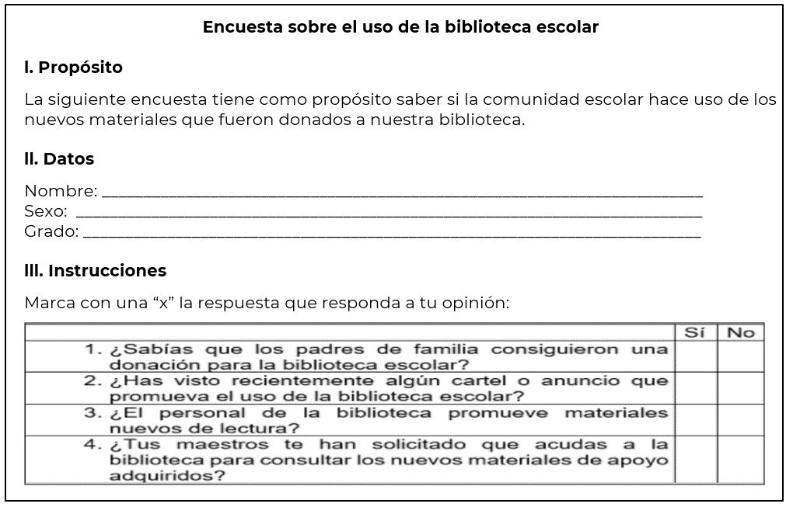

Como observas, la encuesta debe llevar un título; el propósito, es decir, cuál es su finalidad; los datos de quien contesta y las instrucciones. También debemos señalar que esta encuesta es de preguntas cerradas, es decir, cuando se responde “Sí” o “No”; por el contrario, las preguntas abiertas permiten todo tipo de respuestas. Aunque ninguna es incorrecta, lo cierto es que las cerradas permiten más control y las abiertas más variación en las interpretaciones.

Esta encuesta tendría que haberse realizado a toda la comunidad escolar, pues todos son usuarios potenciales de la biblioteca, y se les tendría que preguntar antes, durante o al final de la campaña.

Ahora piensa en cómo harías la entrevista. Puesto que es un proceso más tardado, tendrías que seleccionar a un grupo de alumnas y alumnos que respondan una serie de preguntas.

Observa el formato y las preguntas. Como ves, se pregunta el nombre de quien será entrevistado y el grado escolar al que pertenece, y luego se redactan las preguntas, dejando espacio suficiente para que quien responda se sienta en la libertad de dar respuestas extensas.

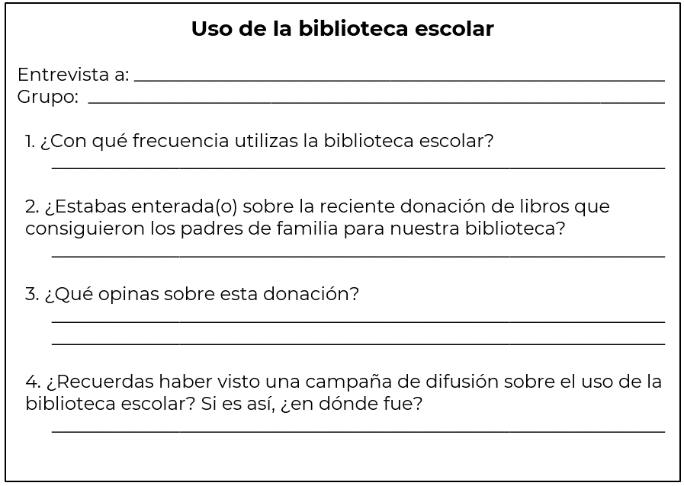

Una entrevista consta de preguntas abiertas y puede aplicarse a un número reducido de personas que responde todo lo que desea y expresa su opinión sobre un tema. Por otro lado, la encuesta se aplica a más personas, contiene, sobre todo, preguntas cerradas, y quienes responden tienen que elegir entre una cantidad limitada de respuestas.

Observa la siguiente imagen con las características de ambas.

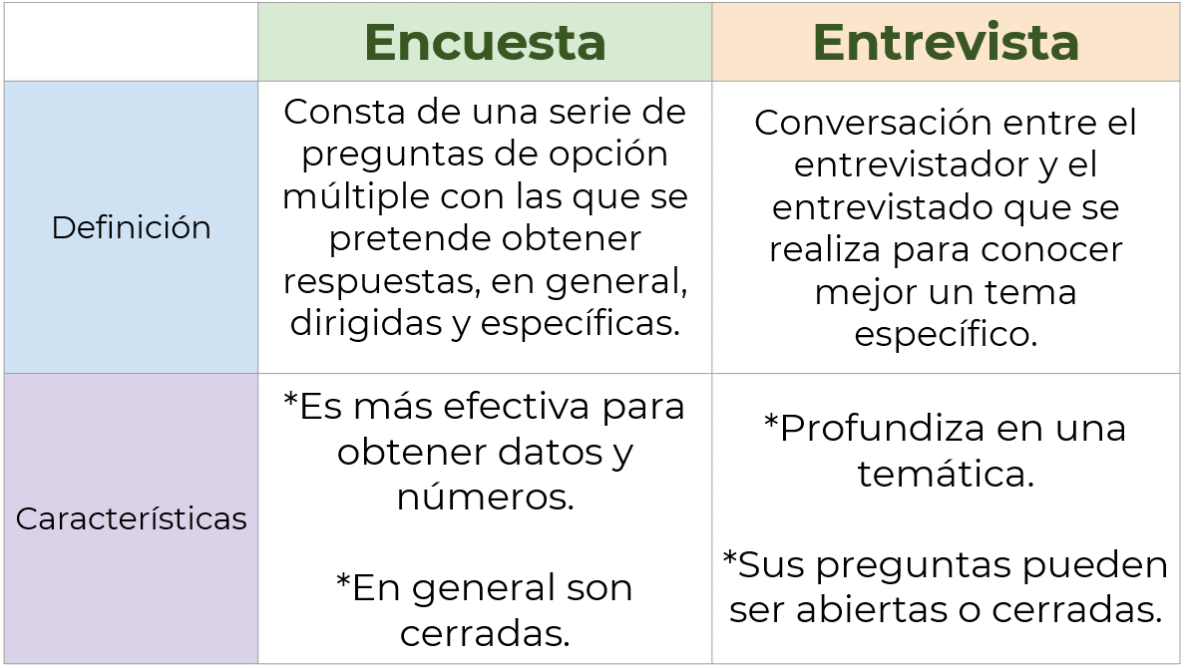

Deben aplicarse en distintas situaciones, pero ambas te pueden dar información de los alcances e impacto de la campaña. Cabe señalar que las preguntas deben ser pertinentes y responder, en lo general y lo particular, qué tan efectiva fue la campaña. ¿A ti se te ocurren otras preguntas? Podrían ser:

- ¿Les cambiarías o agregarías algo a los carteles, trípticos e infografías de la campaña para visitar la biblioteca? ¿Por qué?
- ¿Los carteles de la campaña te han inspirado o creado curiosidad para ir a la biblioteca?
- ¿Te parece efectivo el mensaje de la campaña?, ¿puedes decirnos si sí o no, y explicarlo?

Esto parece adecuado, porque lo que se quiere saber es la efectividad de la campaña. Y hay más beneficios de estos recursos pues nos permiten realizar análisis cualitativos y cuantitativos.

El análisis cuantitativo te ayuda a recopilar datos y proporciona cifras o cantidades que puedes medir, mientras que el cualitativo te ayuda a comprender las respuestas obtenidas de los encuestados o entrevistados.

Con el enfoque cuantitativo puedes graficar los resultados, mientras que el enfoque cualitativo te permite interpretar la información obtenida a través de recursos como la entrevista; al analizar las respuestas de los entrevistados, puedes encontrar elementos comunes que te ayuden a formar un panorama de sus puntos de vista.

Los enfoques cuantitativos y cualitativos te darán resultados que ayudarán a saber:

- El impacto del mensaje en nuestra campaña.
- La opinión que se tiene sobre nuestro material de difusión.
- Mejorar las estrategias de contenido, creación y difusión de nuestra campaña.

El seguimiento a las campañas se debe hacer de manera muy organizada, a esto se le llama pensamiento estratégico. Cuando realizas un proyecto, como la campaña escolar, no puedes hacerlo de manera desordenada, sino que debes trabajar con orden para asegurar que tus esfuerzos y los recursos que utilices rindan la mayor cantidad de frutos posible.

Es importante tener una estrategia y que todo el equipo la conozca. Esto ayuda a trabajar enfocados en un objetivo común y a que cada decisión se tome pensando en ese objetivo final. Es más fácil cumplir bien, a tiempo y evitando desilusiones porque las cosas no salieron como se quería.

Recuerda que las campañas no dependen de una sola persona, sino de un equipo de trabajo que deberá colaborar de manera conjunta.

El trabajo en equipo es una parte fundamental de la campaña. Para que funcione mejor, es recomendable organizar una reunión y elaborar un cronograma de trabajo en donde se establezcan las tareas de seguimiento a realizar, por ejemplo:

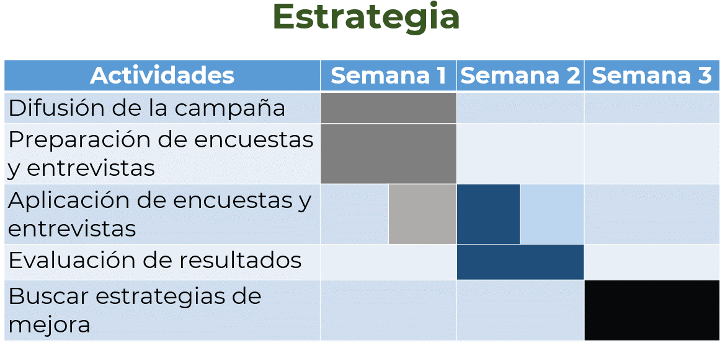

Como puedes ver, un cronograma es indispensable porque así sabes qué actividades se realizarán y en qué tiempos estimados deben llevarse a cabo. También es importante establecer quiénes serán los responsables de cada una de las acciones.

Y a esto todavía hay que aplicarle un análisis FODA.

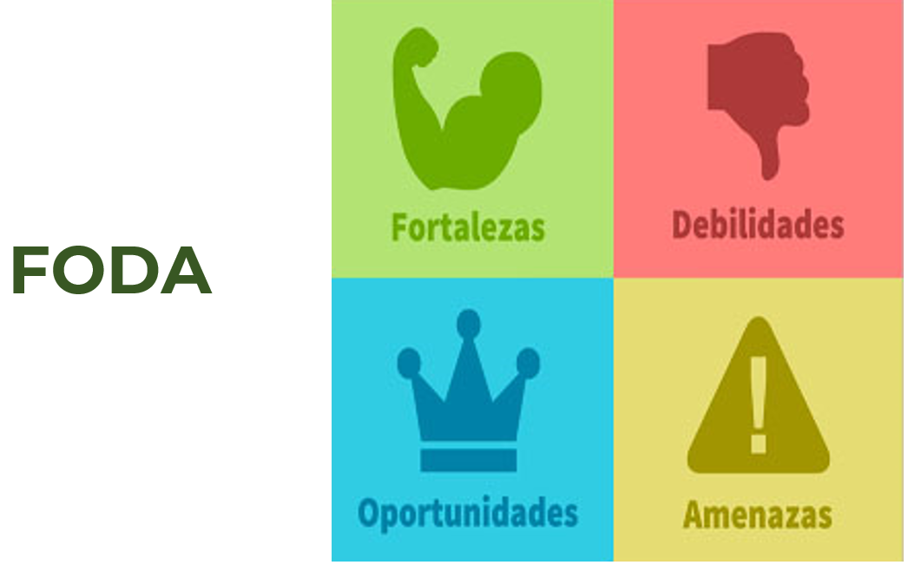

Es una herramienta de evaluación muy conocida. FODA significa: Fortalezas, Oportunidades, Debilidades y Amenazas, y nos ayuda a analizar situaciones internas y externas de una situación que deseamos mejorar.

En este tipo de análisis se puede vaciar la información que se haya obtenido con las entrevistas y las encuestas. Porque las opiniones y puntos de vista del público que responda se suman a los de los miembros del equipo, lo cual permitirá dibujar un panorama más amplio de aquello con lo que se está enfrentando.

Con el ejemplo de la campaña de la biblioteca escolar, un análisis FODA seria:

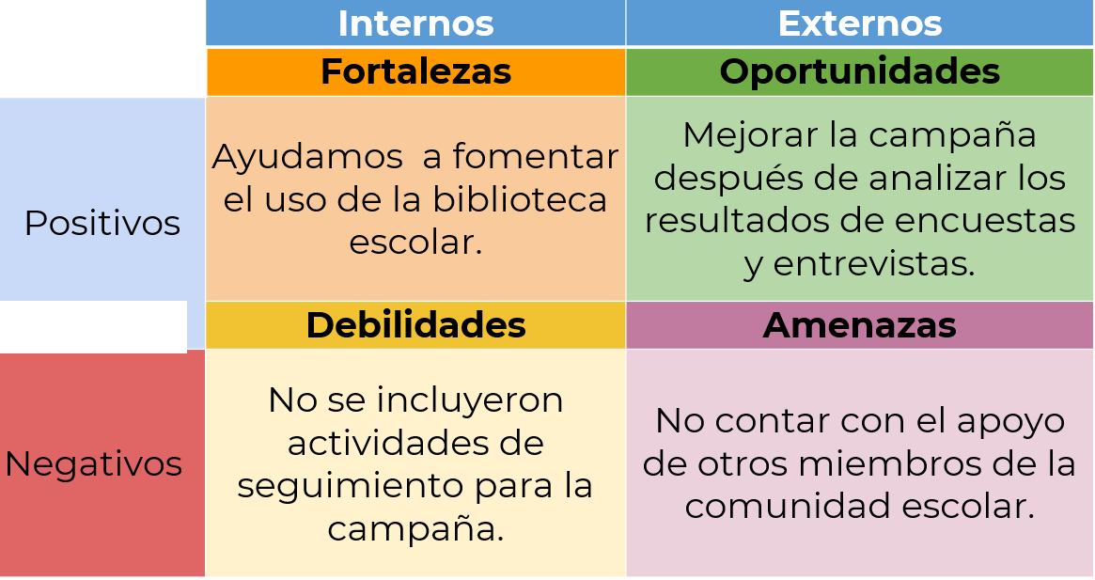

Considera qué aspectos se podrían mejorar de la campaña a partir del análisis FODA. Recuerda tomar notas de todo lo que suceda durante el proceso de conceptualización y desarrollo de la campaña, ya sea con un listado de ideas, como has hecho en esta sesión, o a través de preguntas.

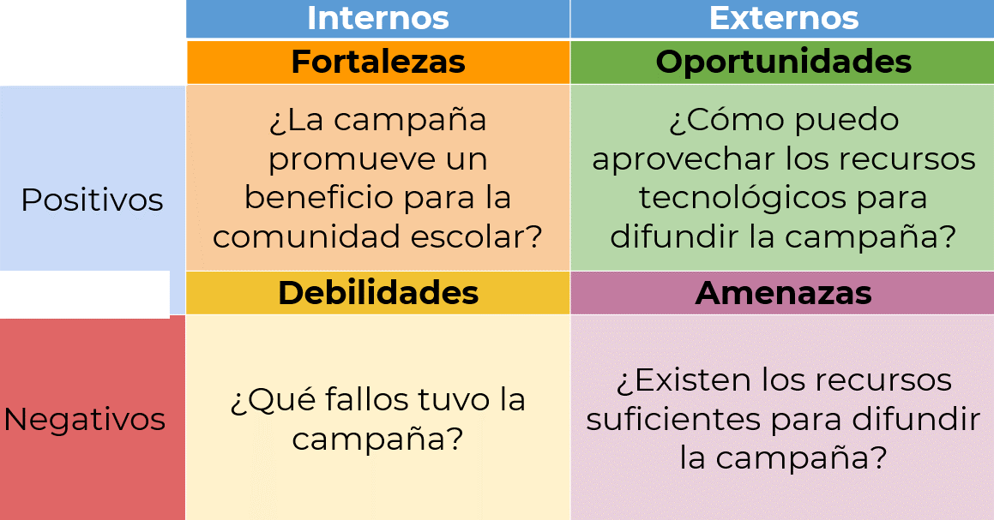

Recuerda que puedes plantearte las preguntas que necesites para analizar los factores positivos y negativos. Ten en cuenta que FODA es una herramienta útil para conocer la situación real de una campaña y planear una estrategia a futuro que ayude a mejorarla.

Ya que trabajaste con todos estos contenidos, te invitamos a que veas la campaña de convivencia escolar “Juntos aprendemos”, que realizaron algunos alumnos, con el objetivo de concientizar a los padres de familia, estudiantes y maestros de realizar un trabajo colaborativo a favor de su proceso de enseñanza.

- VIDEO 03 CAMPAÑA DE CONVIVENCIA
(del minuto 20:52 al minuto 21:30)
https://youtu.be/KPtaUbMZzOY

No olvides revisar tu libro de texto a partir del aprendizaje esperado y el propósito; puedes también buscar información para reforzar en internet.

El reto de hoy:

A partir del ejemplo del último video que observaste, de la campaña “Juntos aprendemos”. Piensa cómo difundirías esa campaña escolar y cómo le darías un seguimiento adecuado.

Utiliza los recursos que has aprendido en esta sesión para crear tu propia estrategia de trabajo, puedes usar:

- Las acciones de tu cronograma de trabajo.
- Las preguntas que podrías aplicar en una entrevista o encuesta para saber el impacto de esta campaña.
- Las fortalezas, debilidades, oportunidades y amenazas de la campaña.

También puedes aplicar el pensamiento estratégico a alguna campaña escolar en la que hayas colaborado, y piensa de qué manera podrías realizar un seguimiento para medir los alcances del trabajo y cómo mejorar los resultados.

¡Buen trabajo!

Gracias por tu esfuerzo.

Para saber más:

Lecturas
https://libros.conaliteg.gob.mx/secundaria.html

